Welke methodes van wall mountsystemen zijn er.

- Vast plat paneel bevestigingssystemen
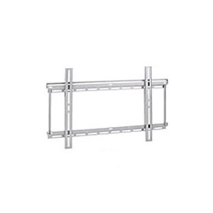
- Tilting muur bevestigingssystemen->verticaal verplaatsbare systemen
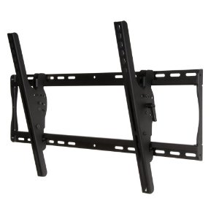
- Articulerende muur arm bevestigingssystemen->deze zijn zowel verticaal als horizontaal verplaatsbaar.
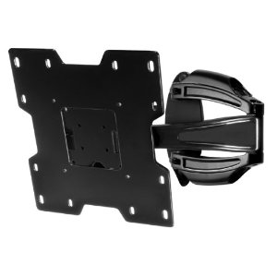
- Gemotoriseerde muur bevestigingssystemen-> verplaatsing word mogelijk gemaakt door een motor
